POSETIOCI BEZ LOGOVANJA

1. Treba da ih sačeka forma kao na APR-u gde će imati samo dva polja za unos; ime I prezime (razmisliti možda za godinu rodjenja I smrti).
2 . Kada se klikne traži da im se prikaže MUI tabela I na svakom redu dugme “detalji”
3. Kada klikne detalji otvara se već odrađena komponenta “SingleGraveScreen”
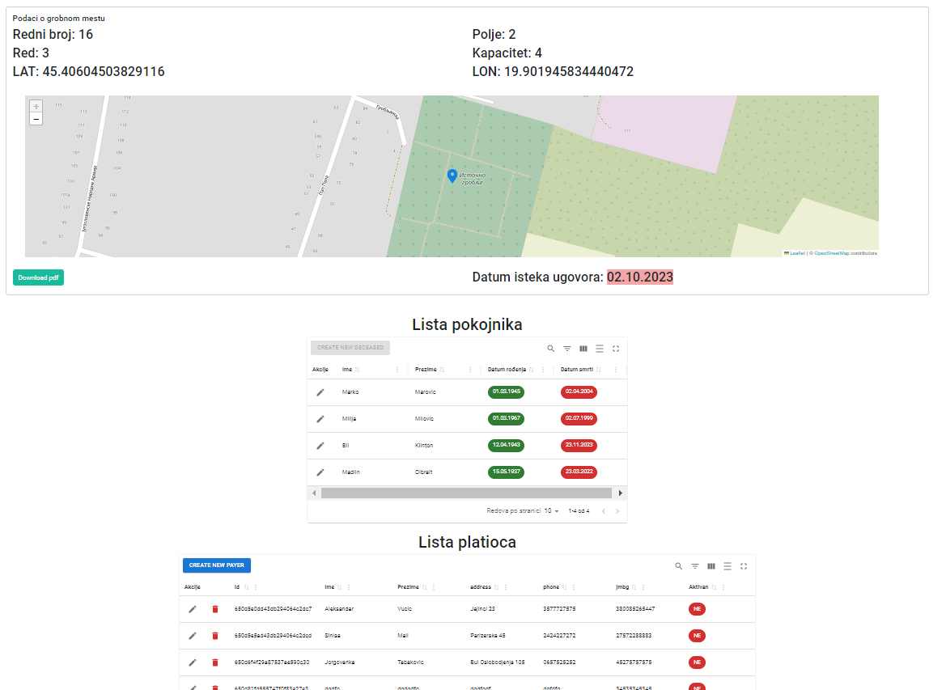
datum isteka ugovora ne treba da bude vidljiv, ne treba da se vide ni “olovke” za editovanje pokojnika, dugme za kreiranje novog takođe treba da bude blokirano. BTW, sada kada se klikne na olovku puca aplikacija.
Tabela lista platioca ne treba uopšte da se vidi.
Treba da ima opciju da može ovo sve da štampa u pdf-u (s tim da isto tamo lista platilaca ne treba da bude prikazana, ni datum isteka ugovora)

POSETIOCI SA LOGOVANJEM

Ova mogućnost bi trebala da bude omogućena posetiocima koji žele da rezervišu grobno mesto koje žele da kupe (naprave ugovor). U meniju bi trebalo da postoji dugme “rezerviši grobno mesto” I ako bi se kliknulo na njega to bi korisnika odvelo na stranu za registraciju (ako se već pre toga nije registrovao)

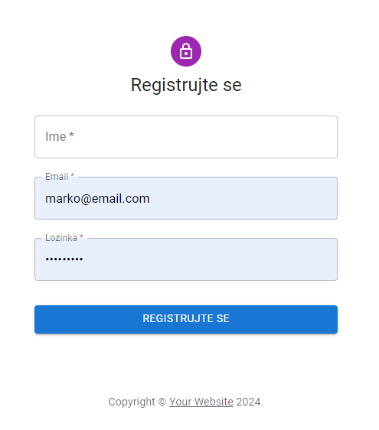

Prilikom registracije mora da navede mail I dva puta da unese lozinku. Kada klikne dugme za registraciju na ekranu bi trebao da dobije poruku tipa “poslat vam je mail, da biste prošli proces registracije kliknite na link u mail-u – da li imamo ovu komponentu – ili možda bolje modal), sistem mu na mail šalje link na koji treba da klikne I time potvrdi da je to njegov mail (ovu komponentu imamo I trebamo je našminkati).

Kada klikne na taj link aplikacija bi trebalo da ga vodi odmah na stepper gde prvo bira groblje na kojem želi da rezerviše grobno mesto
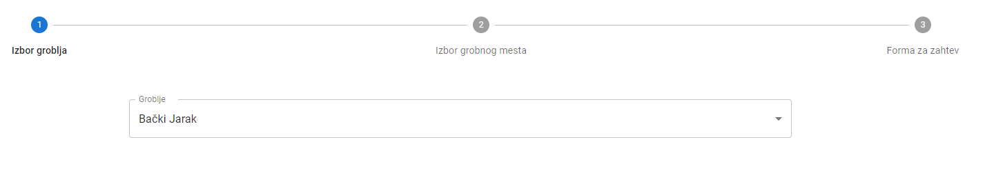
zatim bira samo grobno mesto. Ovde treba uvesti filtriranje grobnih mesta po tipu uz obrazloženje – legendu sa strane šta znači GR4…
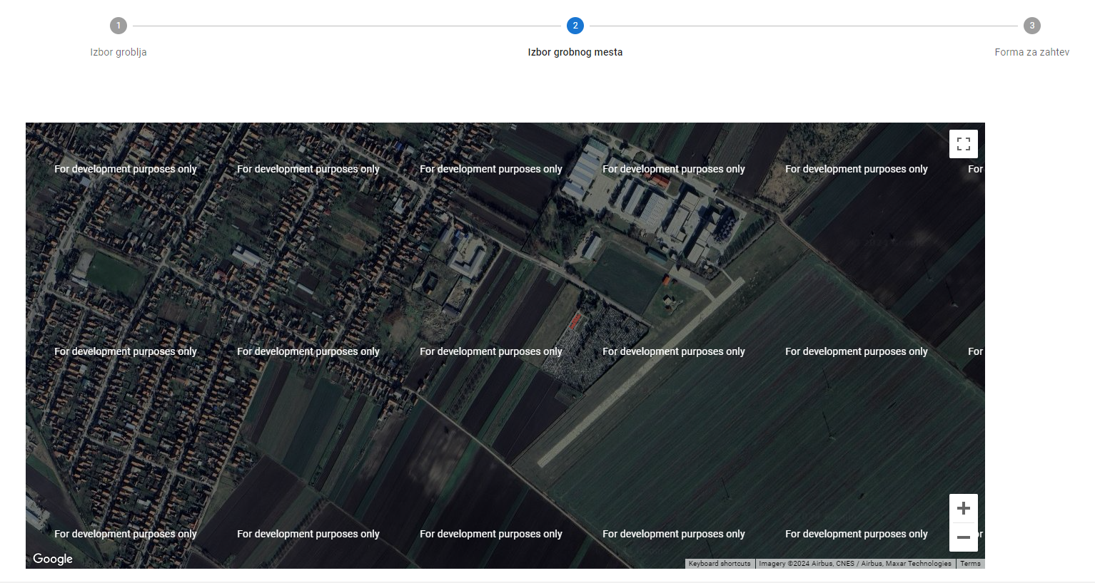

I kada korisnik klikne na željeno grobno mesto na mapi dolazi na treći korak gde ostavlja svoje podatke
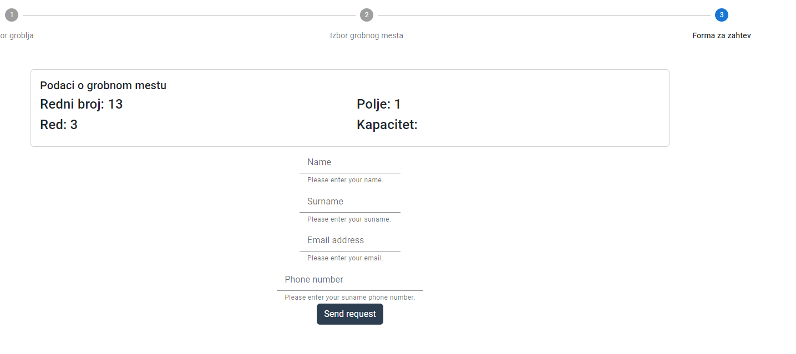
ovu formu za podatke našminkati, dodati validaciju…
Obavezno ubaciti 4. korak sa potvrdom da je uspešno poslata rezervacija za grobno mesto. Možda bolje ubaciti modal.

SLUŽBENIK

Može da vidi tabelu zahteva za grobnim mestom.

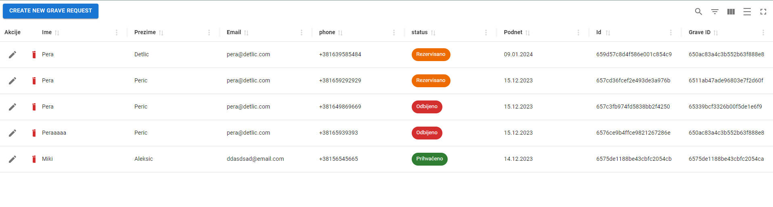
Može da edituje zahtev, da ga obriše ili ako je klijent baš tu pored njega da kreira novi zahtev. Klik na dugme “kreiraj novi zahtev” vodi na stranicu sa steperom i prolazi se već opisana procedura kreiranja zahteva. Pitanje za JKP je kako sa klijentom komuniciraju kada zahtev prevode u status “prihvaćeno” ili “odbijeno”.

Može da vidi tabelu grobnih mesta.
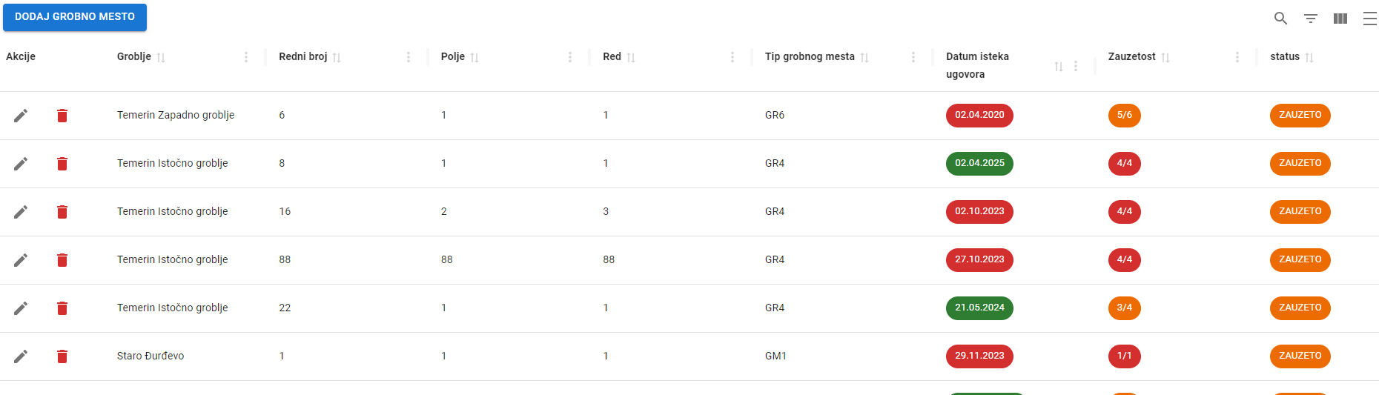

Može da edituje grobno mesto (imamo problem sa prikazivanjem datuma ugovora u edit modalu), može da briše grobno mesto (ovo nam sada puca, nemamo modal nego alert I ovde treba da vidimo da li da omogućimo brisanje od svi platioci I pokojnici nisu izbrisani). Dodavanje novog grobnog mesta nas vodi na staru formu koja treba da se napravi u MUI I da odgovara podacima koje smeštamo u bazu (tip, red, polje, koordinate …).

Može da vidi tabelu pokojnika

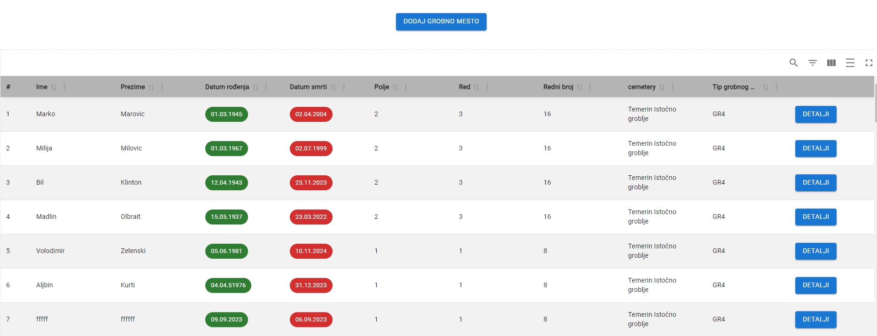

klikom na “detalji” vodi nas na single grave screen gde vidimo podatke grobnog mesta kojem pripada pokojnik. Na single grave screen treba omogućiti poptpunu vidljivost (platioci, trajanje ugovora…). Dugme “Dodaj grobno mesto” ovde ne bi trebalo da stoji jer je ovo tabela pokojnika. CRUD pokojnika treba raditi u single grave screen pošto se tamo nalaze tabele CRUD tabele pokojnika I platioca. Proveriti zašto je za pokojnike blokirano dugme za kreiranje novog I brisanje postojećeg iako je ulogovan korisnik (možda uloga…).

Da li ova uloga treba da vidi i tabelu platioca I da slična logika važi kao za tabelu pokojnika (klik na “detalji” vodi u single grave screen)? Mi imamo PayersTableScreenCRUD ali je nismo izložili kroz route I meni u hederu.

ADMINISTRATOR

Vidi tabelu grobalja

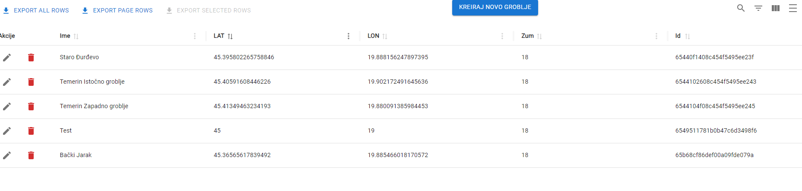

Ovde imamo sve za CRUD. Šta raditi ako korisnik pokuša da obriše groblje na kojem ima grobnih mesta?
Vidi tabelu user-a
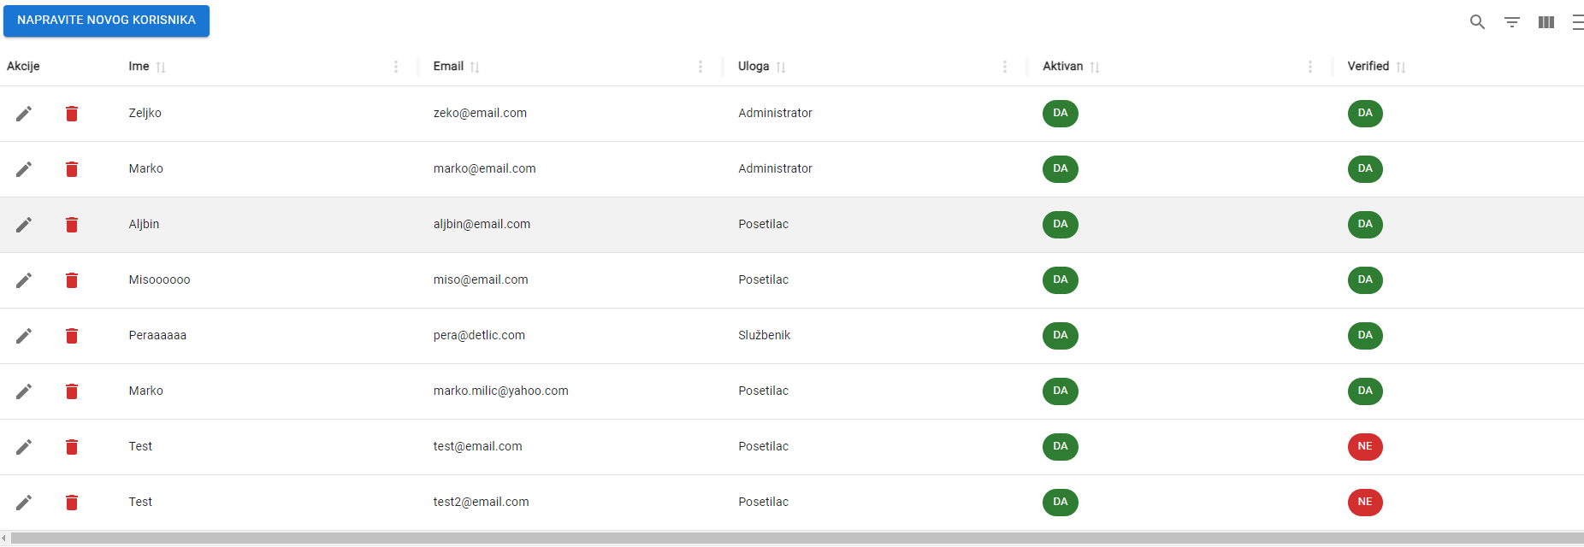
Ovde imamo urađen CRUD. Imamo tri uloge, da li dodati I četvertu za SUPER ADMINA tj nas da npr možemo da vidimo komponentu Excel To Json (za masovni unos podataka). Da li ovu tabelu user-a treba da vidi Administrator ili Super Administrator?

Vidi tabelu tipova grobnih mesta

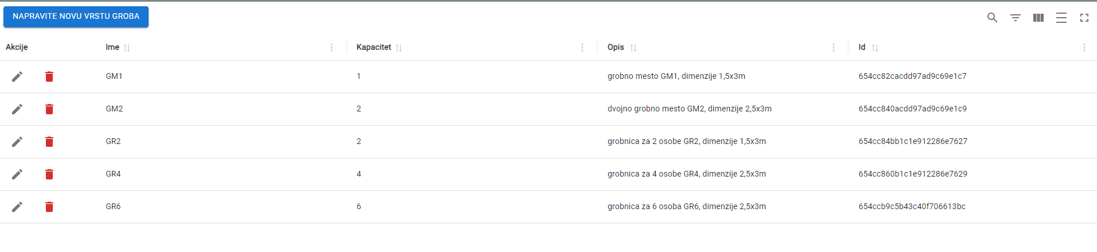
Imamo sve CRUD operacije s tim što I ovde postoji opasnost od brisanja tipa grobnog mesta koje je preko _id ugnježdeno u grobna mesta.

DRUGA PITANJA

HomeScreen treba srediti. Pitanje I da li to treba da bude stranica koja će čekati bilo koju ulogu. Scenario oko tog prvog kontakta sa aplikacijom meni se još nije iskristalisao. Posetioce bez logovanja čeka “APR stranica”, ovi sa logovanjem će sačekati ista ta dok se ne uloguju, a kada se uloguju idu na zakazivanje GM. Možda Službenika I Administratora da sačeka HomeScreen.

Pravo pristupa:

 | Posetilac | Službenik | Administrator
Pretraga grobnih mesta | DA | DA | DA
Prikaz lokacije GM | DA | DA | DA
Prikaz vlasnika GM | DA | DA | DA
Prikaz pokojnika | DA | DA | DA
Prikaz trajanja zakupa | DA | DA | DA
Prikaz dostupnosti | DA | DA | DA
Registracija korisnika | DA | NE | NE
Zahtev za rezervaciju GM | DA | NE | NE
Uređivanje informacija o GM | NE | DA | DA
Uređivanje informacija o grobljima | NE | DA | DA
Uređivanje korisnika | NE | NE | DA

Rečnik:

Posetilac | Posetilac internet portala. Posetilac može pristupati portalu anonimno ili sa potvrdom identiteta. Ako pristupa kao anoniman korisnik nisu mu dostupne sve funkcije koje portal nudi za posetioca istog.
Službenik | Administrator groblja JKP. Pristupa aplikaciji uvek sa potvrdom identiteta I skupom ovlašćenja definisanim za tu ulogu.
Administrator | Administrator aplikacije JKP. Pristupa aplikaciji uvek sa potvrdom identiteta I skupom ovlašćenja definisanim za tu ulogu.

